**PRESS RELEASE**

**Drei Funktionen in einem Produkt: Neuer Geogitter-Verbundstoff reduziert Einbauzeit bis zu 50 Prozent**

**Arnheim, Niederlande, 25. Januar 2022 – Freudenberg Performance Materials, ein weltweit führender Lieferant von Hochleistungsgeokunststoffen für den Hoch- und Tiefbau, präsentiert einen neuen Geogitter-Verbundstoff. Um die Effizienz von Bauprojekten zu erhöhen, besteht das neue Produkt aus einem Bewehrungsgitter sowie einem Trenn- und Filtervlies. Kunden können den neuen Verbundstoff ab sofort unter dem Produktnamen   
EnkaGrid MAX C beziehen. Er ist Teil der Produktserie Enka Solutions für Anwendungen im Tiefbau.**

Infrastrukturprojekte, wie die Errichtung von Verkehrsflächen, erfordern bei unzureichender Tragfähigkeit des Bodens den Einbau zweier Produktarten: Ein Geogitter zur Tragschichtstabilisierung sowie einen Vliesstoff zur Gewährleistung der notwendigen Trenn- und Filterfunktion. „Bei Verwendung einzelner Produkte müssen dieselben Arbeiten zweimal verrichtet werden. Denn dann muss sowohl ein Geogitter als auch ein Vliesstoff eingekauft, zur Baustelle transportiert, vor Ort gelagert und eingebaut werden“, erklärt Tamás Szatmári, Leiter Anwendungstechnik. „EnkaGrid MAX C liefert drei Funktionen in nur einem Produkt. So reduziert es die Komplexität und spart Kosten für alle, die am Bauvorhaben beteiligt sind. Zum Beispiel kann der Einbau doppelt so schnell vonstattengehen.”

EnkaGrid MAX C besteht aus einem biaxialen Geogitter, das mit einem mechanisch verfestigten Vliesstoff verbunden ist. Die gewählte Verbindungstechnik gewährleistet eine optimale Verbundwirkung des Bodens mit dem Geogitter.

EnkaGrid MAX C ist in Zugfestigkeiten zwischen 20 und 80 kN/m erhältlich. Es wird auf fünf Meter breiten Rollen geliefert. „Unsere erfahren Anwendungstechniker bieten dazu umfangreiche Beratungsleistungen. Sie begleiten Planer und Ausführer von der Machbarkeitsstudie über technische Berechnungen bis hin zum Einbau des neuen Geogitter-Verbundstoffs“, so Szatmári abschließend.

Weitere Informationen über [EnkaGrid MAX C erhalten Sie auf unserer Website](https://bit.ly/3FJ6ew5)

***Hochauflösendes Bildmaterial im Anhang***

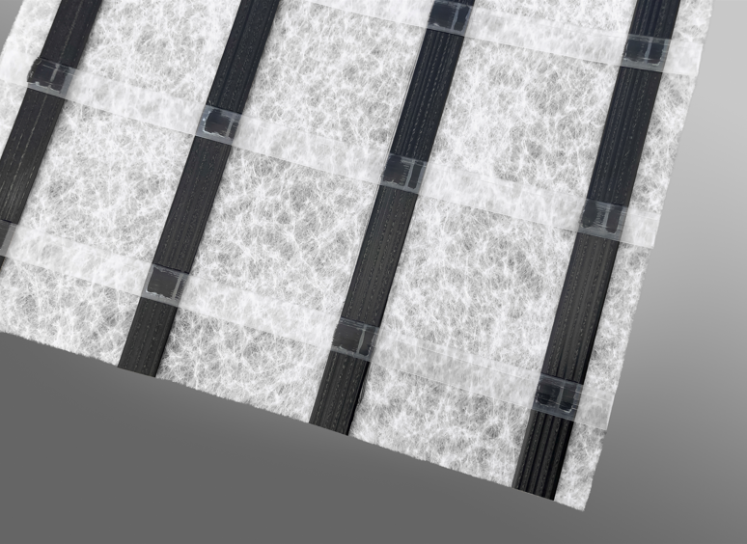Der neue Geogitter-Verbundstoff EnkaGrid MAX C.

Copyright Low and Bonar bv

Kontakt für Medienanfragen

Freudenberg Performance Materials Holding SE & Co. KG

Holger Steingraeber, SVP Global Marketing & Communications

Höhnerweg 2-4 / 69469 Weinheim / Germany

Tel. +49 6201 80 6503

Holger.Steingraeber@freudenberg-pm.com

www.freudenberg-pm.com

Katrin Böttcher, Manager Global Media Relations

Höhnerweg 2-4 / 69469 Weinheim / Germany

Tel. +49 6201 80 5977

Katrin.Boettcher@freudenberg-pm.com

www.freudenberg-pm.com

Über Freudenberg Performance Materials

Freudenberg Performance Materials ist ein weltweit führender Anbieter innovativer technischer Textilien für eine große Bandbreite an Märkten und Anwendungen wie Automobil, Bauwirtschaft, Bekleidung, Energie, Filtermedien, Healthcare, Innenausbau, Schuhe und Lederwaren sowie spezielle Anwendungen. Das Unternehmen erwirtschaftete 2020 einen Umsatz von mehr als 1 Milliarde Euro. Heute hat Freudenberg Performance Materials weltweit 33 Produktionsstandorte in 14 Ländern und beschäftigt rund 5.000 Mitarbeiter. Freudenberg Performance Materials bekennt sich zu seiner sozialen und ökologischen Verantwortung als Grundlage seines unternehmerischen Erfolgs. Weitere Informationen unter Wiedernutzung den Abwasseranfall

Das Unternehmen ist eine Geschäftsgruppe der Freudenberg Gruppe. Im Jahr 2020 beschäftigte die Freudenberg Gruppe rund 48.000 Mitarbeiter in rund 60 Ländern weltweit und erwirtschaftete einen Umsatz von mehr als 8,8 Milliarden Euro. Weitere Informationen unter: [www.freudenberg.com](http://www.freudenberg.com)